Занятие 10,
Жизнь Ноя и его детей после потопа
- Дети Ноя и их потомки. Видео. Ч.1
Адам и Ева
Сиф
Авель
Каин
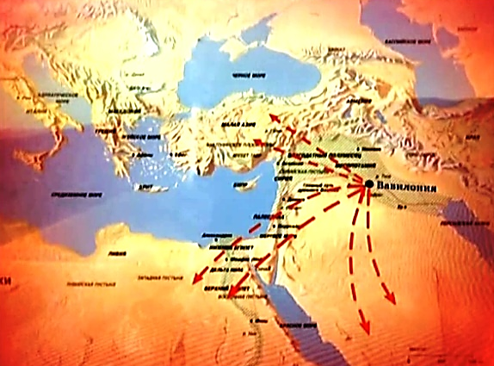
сифиты
каиниты
Хам
Иафет
Сим
Ной
семиты
иафетиды
хамиты

Патриарх, праотец – глава рода, праведник, хранящий веру в обетование Христа Спасителя.
Бытие 9, 18 – 29.
3.13. с. 17
покрыть наготу отца своего 9, 22 - 23
Хамский грех. Хам. Хамство – грубость, наглость.
Вместе с появлением греха появилось и рабство – урок и напоминание человеку бежать от рабства греху и стремиться к свободе добродетели.
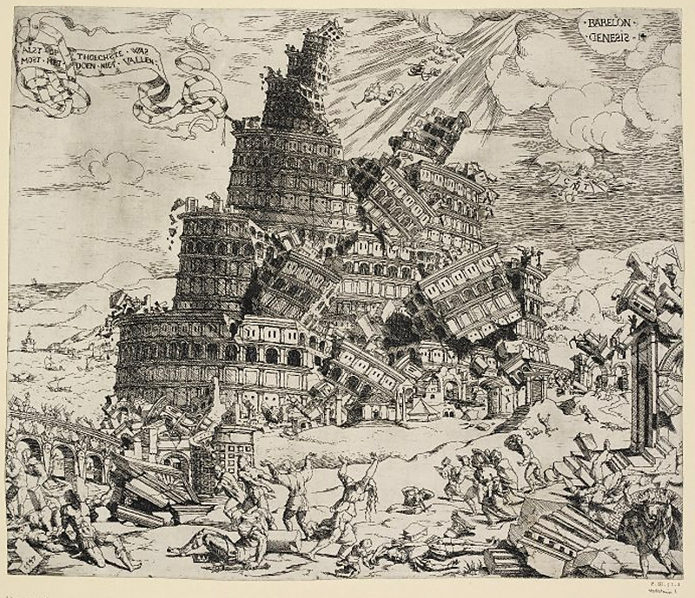
- Вавилонское столпотворение и рассеяние народов. Видео. Ч.2
Бытие 11, 1 – 9.
Потомки Хама (Нимрод – мятежник) задумали построить город и в нем башню, наподобие столпа, высотою до небес, чтобы прославиться и не быть в подчинении у потомков Сима и Иафета, как о том предсказал Ной.
Быт. 11, 4: И сказали они: построим себе город и башню, высотою до небес, и сделаем себе имя (то есть создадим себе славу).

Строительство шло 25 лет. Высота башни достигла 210 метров. Эта гордая затея была неугодна Богу. Чтобы зло окончательно не погубило их, Господь смешал язык строителей. Они начали говорить на разных языках и перестали понимать друг друга.
2 800 г. от С.М. или 2 700 г. до Р.Х.
Недостроенный город прозван был Вавилон, что значит смешение.
Лк. 16,15:
что высоко у людей,
то мерзость пред Богом.

Вавилонское столпотворение – полный беспорядок, хаос. 3.14.
- Появление идолопоклонства (язычества). 3
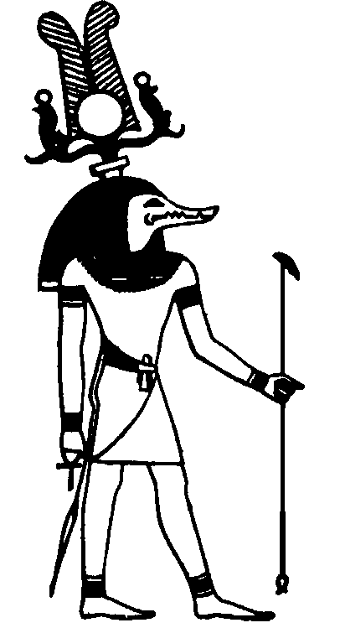
Люди стали поклоняться твари вместо Творца.
Изображения ложных богов называются идолами, или кумирами, а народы, поклоняющиеся им, называются идолопоклонниками, или язычниками.
Язычество – ложное представление о Боге в соответствии с ограниченностью разума и греховностью того или иного народа.
Неоязычество - новые или реконструированные языческие учения и псевдодуховные
- Кого люди сегодня называют кумирами? Как они им поклоняются?
- Существуют ли в нашей жизни предметы почитания,
которым поклонялись язычники? Что такое астрология?
- Что такое суеверия?
http://www.k-istine.ru/paganism/paganism_dvorkin.htm
практики.
3.15, 16
Себек, египетский бог-крокодил. Особенно почитался в Фаюме (греч. Крокодилополь)

3 декабря в 15.00. – Исповедь в храме. 4 декабря в 8.00. - Божественная Литургия, Причастие. В школе – чай, концерт (до 12 ч.)

Занятие 10,
Жизнь Ноя и его детей после потопа
- Дети Ноя и их потомки.
Адам и Ева
Сиф
Авель
Каин
сифиты
каиниты
Хам
Иафет
Сим
Ной

Патриарх, праотец – глава рода, праведник, хранящий веру в обетование Христа Спасителя.
Бытие 9, 18 – 29.
покрыть наготу отца своего 9, 22 - 23
3.13. с. 17
Хамский грех. Хам. Хамство – __________________________________________________________
Вместе с появлением греха появилось и ____________________________________ – урок и напоминание человеку бежать от рабства греху и стремиться к свободе добродетели.
- Вавилонское столпотворение и рассеяние народов.
Бытие 11, 1 – 9.
Потомки ________________(Нимрод – мятежник) задумали построить город и в нем башню, наподобие столпа, высотою до небес, чтобы прославиться и не быть в подчинении у потомков Сима и Иафета, как о том предсказал Ной.
Быт. 11, 4: И сказали они: построим себе город и башню, высотою _________________________, и сделаем ______________________ (то есть создадим __________________славу).

Строительство шло _____лет. Высота башни достигла ________метров. Эта гордая затея была неугодна Богу. Чтобы зло окончательно не погубило их, Господь смешал язык строителей. Они начали говорить на разных языках и перестали понимать друг друга.
2 800 г. от С.М. или 2 700 г. до Р.Х.
Лк. 16,15: что высоко у людей,
то _________________________
пред Богом.

Недостроенный город прозван был Вавилон, что значит ___________________________.
Вавилонское столпотворение – ______________________________. 3.14.
- Появление идолопоклонства (язычества).
Люди стали поклоняться ________________________________________________________
Изображения ложных богов называются идолами, или кумирами, а народы, поклоняющиеся им, называются идолопоклонниками, или язычниками.
Язычество – ложное представление о Боге в соответствии с ограниченностью разума и греховностью того или иного народа.
Неоязычество - новые или реконструированные языческие учения и псевдодуховные
- Кого люди сегодня называют кумирами? Как они им поклоняются?
- Существуют ли в нашей жизни предметы почитания,
которым поклонялись язычники? Что такое астрология?
- Что такое суеверия?
http://www.k-istine.ru/paganism/paganism_dvorkin.htm
практики.
3.15, 16
Себек, египетский бог-крокодил. Особенно почитался в Фаюме (греч. Крокодилополь)

3 декабря в 15.00. – Исповедь в храме. 4 декабря в 8.00. - Божественная Литургия, Причастие. В школе – чай, концерт (до 12 ч.)

